ОТЧЁТ о работе за 2021 год
депутата Березниковской городской Думы
по избирательному округу № 27
Неверовой Натальи Владимировны

- ИНФОРМАЦИЯ О РАБОТЕ С ОБРАЩЕНИЯМИ ГРАЖДАН
В связи с Указом губернатора Пермского края от 20.08.2020 № 121 «О мероприятиях, реализуемых в связи с угрозой распространения новой коронавирусной инфекции (COVID-2019) в Пермском крае» в 2021 г. личные приемы были временно ограничены. Обращения граждан принимались в электронной форме через интернет-приемную сайта Березниковской городской Думы, а также в письменной и устной форме.

  - Количество обращений

В течение 2021 года поступило 18 обращений граждан:

  - Тематика обращений
- Водоснабжение в г. Усолье
- Газификация п. Огурдино, с. Пешково;
- Обрезка старорастущих деревьев в г. Усолье;
- Наружное освещение улиц в г. Усолье;
- Восстановление дорожного полотна улиц после проведения ремонтных работ;
- Благоустройство территории кладбища г. Усолья;
- Грейдирование дорог в г. Усолье, п. Огурдино;
- Закрытие Усольской средней школы;
- Предоставление жилья в социальный найм;
- Доставка учащихся с п. Огурдино до учебного заведения;
- Переселение из аварийных и ветхих домов;
- Установка памятного знака военным медикам Усольского района;
- Отсутствие отделения «Сбербанка» в г. Усолье, установка платежного банкомата в магазине «Ярмарка» г. Усолье.
В соответствии с Федеральным законом от 02.05.2006 № 59-ФЗ «О порядке рассмотрения обращений граждан Российской Федерации» депутатом направлены обращения граждан в соответствующие органы или соответствующему должностному лицу, в компетенцию которых входит решение поставленных в обращении вопросов:
- Администрация города Березники (главе города Светлакову К.П., первому заместителю главы Мокрушину Л.В., заместителю главы Шинкареву М.А., заместителю главы Якину А.А.);
- ГБУЗ ПК «КБ имени Вагнера Е.А.» г. Березники;
- ООО «Березниковская водоснабжающая компания»;
- Депутату Законодательного Собрания Пермского края Силаеву А.Ю.;
- ОАО «Межрегиональная распределительная сетевая компания Урала» филиал «Пермэнерго» «Березниковские электрические сети».
- РАБОТА В ОКРУГЕ
По инициативе депутата составлено и направлено 54 запроса.
Тематика запросов:
- Транспортная доступность, в т.ч. стоимость проезда в сельские населенные пункты и срыв графика движения автобусных маршрутов №105, №527 и №47;
- Предложения в Положение «О старосте сельского населенного пункта в муниципальном образовании «Город Березники»;
- Предложения в Проект Генерального плана МО "Город Березники";
- Об открытии терапевтического отделения Краевой больнице им. Е.А. Вагнера в г. Усолье;
- О транспортной доступности в г. Усолье (работа автобусов маршрута № 47, № 105, № 527);
- О ремонте навеса остановочного комплекса в д. Быстрая;
- Об организации источника питьевого водоснабжения в д. Быстрая;
- О благоустройстве и ремонте памятников Героям Великой Отечественной войны в п. Турлавы, п. Орел и г. Усолье;
- О водоснабжении в г. Усолье;
- Об установке автоматических водоразборных колонок;
- О грейдировании дорожного полотна съезда с ул. Свободы до ул. Братьев Гонцовых;
- Обустройство нерегулируемого пешеходного перехода в районе магазина Пятерочка г. Усолье, ул. Свободы;
- Снос расселенных аварийных домов;
- Предоставление земельных участков многодетным семьям;
- О названиях остановочных комплексов в г. Усолье
- Установка детской площадки в районе поликлиники г. Усолья;
- Установка детской игровой площадки в п. Огурдино;
- Отсыпка и асфальтирование подходов к Храму Похвалы Пресвятой Богородицы в п. Орел;
- Укреплению береговой линии в с. Таман;
- Изменение маршрута и расписания рейсового автобуса №138 до п. Огурдино;
- О необходимости рентгенологического обследования детей, проживающих в г. Усолье;
- О ремонте пешеходного тротуара по ул. Свободы вдоль сквера «Победы»;
- Скос борщевика в сквере Победы в г. Усолье;
- Приведение в нормативное состояние футбольного поля г. Усолье, район мясокомбината;
- Установка Новогодней елки на территории ТОС «Дружный» (южная часть г. Усолье);

Деятельность депутата в округе велась по основным направлениям:

- Ведение открытой группы «Округ 27. Страничка депутата Березниковской Думы». https://vk.com/public199404971

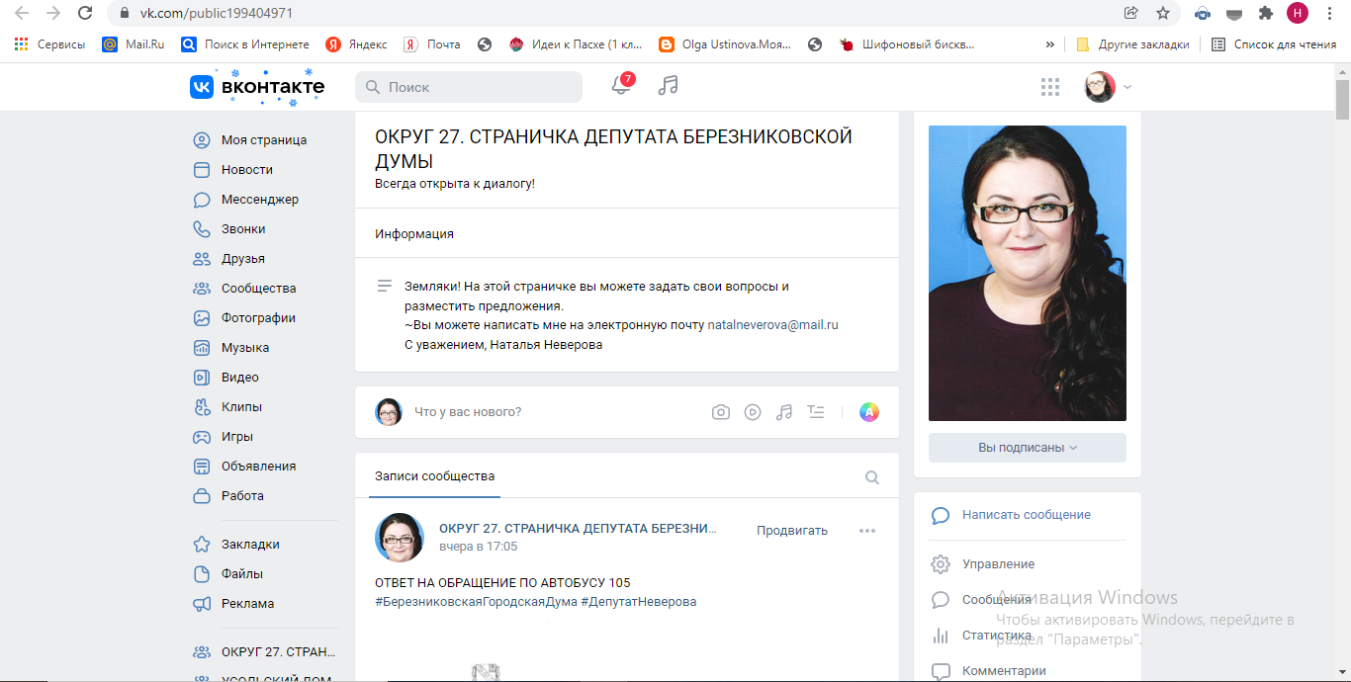

Число подписчиков в сообществе - 262 человека. География участников представлена в диаграмме 1.
Диаграмма 1. География участников сообщества

В течение года информацию в группе просматривали преимущественно мобильных устройств. За отчетный период размещено 197 сообщений и репостов в ленту сообщества: официальные ответы на обращения, объявления, информация разъяснительного характера по вопросам ЖКХ, транспорта, работе организаций и отделов и т.д.
За 2021 год депутату поступило 42 электронных обращения через кнопку «Сообщения группы».
Диаграмма 2. Охват устройств

- Организация телефонной и электронной «горячей линии»
В течение года жители округа №27 (в связи с ограничениями по ведению личного приема), помимо социальных сетей, личного письменного обращения, могли озвучить свою просьбу/проблему по телефону 42-24-98 или на электронную почту natalneverova@mail.ru

- Активизация жителей округа через социально значимые акции

За отчетный период на территории округа №27 были организованы:
- февраль – Поддержка инициативы администрации города Березники «О наличии указателей с наименованиями улиц и номерами домов (зданий) - (адресные таблички) – сбор коммерческих предложений о стоимости адресной таблички от рекламных агентств, размещение информации через общественников, группу в ВК, рекламные объявления в людных местах;
- февраль – Поддержка молодежной патриотической акции «Десант Прикамья» (сбор информации об одиноких пенсионерах, проживающих в г. Усолье - потенциальных получателей волонтерской помощи);
- март – информационная акция «Газификация» (информирование жителей, помощь в составлении пакета документов и проведении общего собрания владельцев частных домов через «старших по улице»);
- 24.04 – субботник «Все на доброе дело!» в сквере Победы в городе Усолье (информирование жителей, организация чайного стола, музыкального сопровождения, экологического квеста для детей, пришедших на субботник);
- май – Поддержка проекта «Комфортная городская среда» — на единой платформе по голосованию за объекты благоустройства (информирование жителей, организация голосования на бумажном и электронном носителе);
- май – Конкурс цветников «Мой двор – самый красивый»;
- декабрь – семейно-корпоративный конкурс снежных фигур «Мистер Снеговик – 2021»;
- декабрь – выездные детские игровые программы «Елка-Арт».
Все мероприятия прошли с соблюдением санитарно-противоэпидемических требований.

- Рассмотрение письменных предложений, жалоб и заявлений граждан, подготовка и направление обращений и ответов.

- Иные формы работы с избирателями: личные встречи с инициативными группами в г. Усолье и п. Огурдино, организованные по месту жительства для оперативного решения проблем и дальнейшей организации взаимодействия; участие в беседах (мессенджер Viber) «Огурдино», «Пешково».
Все мероприятия прошли с соблюдением санитарно-противоэпидемических требований.

При содействии депутата исполнены обращения граждан по вопросам:
- Устройство скважины в д. Быстрая;
- Ремонт кровли остановочного комплекса в д. Быстрая;
- Устройство пешеходного перехода по ул. Свободы в районе маг. «Пятерочка»;
- Отсыпка улиц Набережная, Энгельса в г. Усолье;
- Отсыпка и асфальтирование подходов к Храму Похвалы Пресвятой Богородицы в п. Орел;
- Восстановление наружного освещения по улицам Красноармейская, Гоголя, Крупской, Куйбышева, Ушакова, перекресток ул. Кутузова – Гоголя в г. Усолье;
- Подвоз учащихся из п. Огурдино;
- Коллективное обращение родителей о возможном закрытии Усольской общеобразовательной школы (в ходе рассмотрения обращения инициировала рабочую встречу с Начальником Управления образования администрации города Березники. В ходе встречи были получены ответы на все интересующие вопросы, получена официальная информация о недостоверности слухов по поводу закрытия учебных корпусов в г. Усолье, озвучены планы по планируемым текущим ремонтам вышеуказанных зданий. Всю информацию, полученную из официального источника, передала инициативной группе от родительского сообщества г. Усолье).
В прошлом году депутаты округов № 26, 27 и 28 совместно с представителями администрация в рамках встреч рабочей группы обсуждали вопросы транспортной доступности сельских территорий в части снижения стоимости проезда. В итоге при обсуждении проекта бюджета муниципального образования «Город Березники» на 2022 год и плановый период 2023-2024 годов Березниковская городская Дума рекомендовала до 1 мая 2022 г. проработать возможность предоставления субсидий юридическим лицам, индивидуальным предпринимателям из бюджета муниципального образования «Город Березники» Пермского края на финансовое обеспечение части затрат в связи с перевозкой в границах муниципального образования «Город Березники» Пермского края студентов, обучающихся по очной форме в образовательных организациях среднего профессионального и высшего образования в городе Березники, проживающих в сельских населенных пунктах муниципального образования «Город Березники» Пермского края.

При содействии депутата и при поддержке компании «Уралкалий» оказана помощь:
- На проведение Семейных Рождественских чтений для участников детских общественных объединений (г. Усолье).
- На приобретение подарков трудовым коллективах организаций и учреждений г. Усолье и п. Орел к Международному Женскому Дню 8 Марта.
- На организацию чайного стола для участников субботника в сквере «Победы», а также призов для участников экологического квеста «Все на доброе дело!».
- На приобретение учебных пособий для воспитанников Воскресной школы «Родничок» при Храме Похвалы Богородицы (п. Орел).
- На приобретение подарков для поощрения активистов, общественных помощников, «серебряных» волонтеров в рамках Месячника пожилого человека.
- На приобретение новогодних подарков для детей ОВЗ, участников инклюзивной школы «Радуга возможностей» (г. Усолье).
- На организацию и поощрение участников Семейно-корпоративного конкурса снежных фигур «Мистер Снеговик – 2021» и проведение выездных детских игровых программ «Ёлка-Арт» - при поддержке ПАО «Уралкалий», при участии Районного совета ветеранов.
Итого | 84 800
в т.ч. привлеченных средств | 65 300
в т.ч. собственных средств | 19 500

Депутат состоит в следующих комиссиях:
- Постоянная комиссия по социальному развитию Березниковской городской Думы.
Комиссии при администрации города:
- Комиссии по формированию и сохранению облика города Березники.
- Оргкомитет по подготовке городских, краевых, международных фестивалей, конкурсов на территории муниципального образования «Город Березники».
- Рабочая группа по транспортному обеспечению малых городов и сел муниципального образования «Город Березники Пермского края».
- Рабочая группа по вопросам реконструкции Аллеи Памяти в городе Усолье.
- Политсовет Местного отделения ВПП «Единая Россия»
- ПЕРСПЕКТИВНЫЙ ПЛАН РАБОТЫ НА 2022 год.
- Участие в комиссиях и рабочих группах.
- Участие в заседаниях Березниковской городской Думы.
- Организация личного приема граждан (при снятии ограничений), в т.ч. выездного характера на территории п. Орел.
- Встречи со старостами малых сел и деревень, со «старшими» по многоквартирному дому или на улице избирательного округа № 27.
- Активное развитие группы «Округ 27. Страничка депутата Березниковской городской Думы» как наиболее эффективного инструмента взаимодействия с населением, имеющим компьютерные навыки.
- Налаживание конструктивного взаимодействия с органами исполнительной власти по соблюдению озвученных сроков выполнения работ или решений озвученных проблем в обращениях минувшего периода.
- Участие в реализации социально значимых проектов различного уровня и масштаба.
- Поддержка общественных объединений, работающих с детьми с ограниченными возможностями здоровья.
- Организация выездных общественно значимых мероприятий и конкурсов на территории избирательного округа №27.

